**Universidad de Pamplona**

**Facultad de Ingenierías y Arquitectura**

**Programa de Ingeniería de Sistemas**

**Asignatura:** Sistemas Inteligentes

**Profesor**: Jose Orlando Maldonado Bautista

**Proyecto de curso:**

Título: Sistema de detección de plagas en plantas ornamentales mediante aprendizaje automático.

Autores: SANTIAGO BONILLA CAMARGO- MAYRA MUÑETON VILLEGAS

Agosto de2023

Contenido

**1.** **Introducción** 3

1.1. Descripción del problema 3

1.2. Definición de la solución y uso de técnicas de IA 3

1.3. Definición de requisitos funcionales y no funcionales del sistema 3

1.4. Descripción de las técnicas de IA utilizadas ( Breve Marco Teórico) 3

1.5. Objetivos del proyecto: 3

1.5.1. Objetivo general 3

1.5.2. Objetivos específicos 3

**2.** **Diseño del prototipo** 4

2.1. Diagrama de casos de uso 4

2.2. Diagrama de flujo del prototipo 4

2.3. Diseño de interfaces de usuario 4

2.4. Diseño de la arquitectura del sistema 4

2.5. Descripción de tecnologías y herramientas utilizadas 4

2.6. Diseño del modelo o base de datos utilizada 4

**3.** **Informe de implementación** 5

3.1. Descripción del prototipo 5

3.2. Integración de tecnologías y herramientas 5

**4.** **Análisis y Resultados** 6

4.1. Evaluación del prototipo 6

4.2. Ventajas y desventajas de la solución 6

**5.** **Conclusiones y Trabajo Futuro** 7

**6.** **Referencias Bibliográficas** 8

**7.** **Anexos** 9

# **Introducción**

## Descripción del problema

Las plagas son un problema común que afecta a las plantas ornamentales, lo que puede ocasionar pérdidas económicas significativas, dañar el medio ambiente y causar graves daños a la salud de las mismas si no se controlan adecuadamente. Actualmente, la detección de plagas se realiza a través de inspecciones manuales, lo que puede ser muy costoso en términos de tiempo y recursos.

## Definición de la solución y uso de técnicas de IA

La solución propuesta implica la creación de un sistema de detección de plagas en plantas ornamentales basado en técnicas de Inteligencia Artificial (IA). Se emplearán algoritmos de Aprendizaje Automático, en particular, Redes Neuronales Convolucionales (CNN), que son aptas para tareas de detección de objetos en imágenes. Estas técnicas permitirán al sistema analizar imágenes de plantas y determinar la presencia o ausencia de plagas con alta precisión.

## Definición de requisitos funcionales y no funcionales del sistema

Requerimientos funcionales:

* El sistema debe permitir a los usuarios cargar imágenes de plantas ornamentales para su análisis.
* El sistema debe procesar y analizar imágenes para identificar posibles plagas.
* El sistema debe generar informe sobre la plaga detectada, síntomas, que lo causo, como curarlo.
* El sistema debe proporcionar una interfaz de usuario intuitiva y fácil de usar.

Requerimientos no funcionales:

* El sistema debe tener una precisión de detección de plagas superior al 90%.
* El tiempo de procesamiento de las imágenes no debe exceder los 5 segundos por imagen.
* El sistema debe ser seguro y proteger los datos sensibles de los usuarios.

## Descripción de las técnicas de IA utilizadas

Las técnicas de Inteligencia Artificial utilizadas en este proyecto se basan en Redes Neuronales Convolucionales (CNN). Estas redes están diseñadas para el procesamiento de imágenes y la detección de patrones visuales complejos. Las CNN utilizan capas convolucionales y capas de agrupación para extraer características relevantes de las imágenes, lo que las hace ideales para identificar plagas en plantas basándose en sus características visuales.

## Objetivos del proyecto:

## Objetivo general

* Desarrollar un sistema automatizado de detección de plagas en plantas ornamentales utilizando técnicas de Aprendizaje Automático basadas en Redes Neuronales Convolucionales.

## Objetivos específicos

* Diseñar y entrenar una red neuronal convolucional para identificar y localizar plagas en las imágenes de plantas.
* Desarrollar una interfaz de usuario amigable que permita a los usuarios cargar imágenes y recibir resultados de detección de plagas.

# **Diseño del prototipo**

## Diagrama de casos de uso

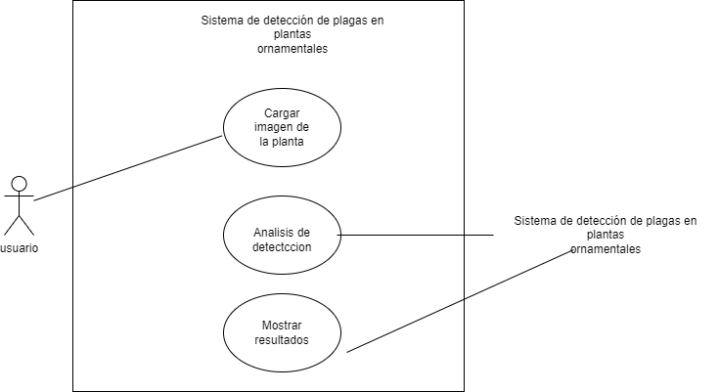

CS1: El usuario carga una imagen de una planta ornamental en el sistema.

CS2: El sistema procesa la imagen cargada y realiza un análisis de detección de plagas en la planta.

CS3: El sistema muestra los resultados del análisis, indicando la presencia o ausencia de plagas y su localización.

## Diagrama de flujo del prototipo

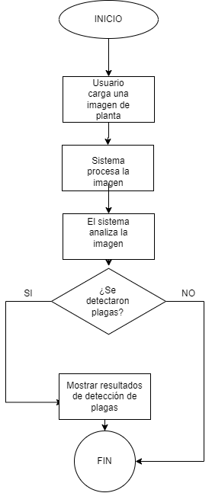

## Diseño de interfaces de usuario

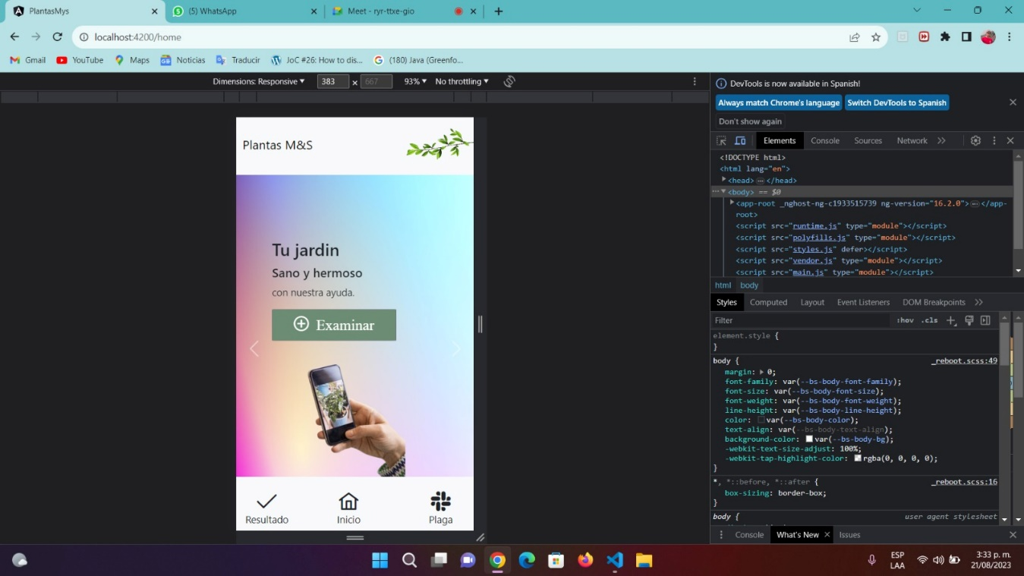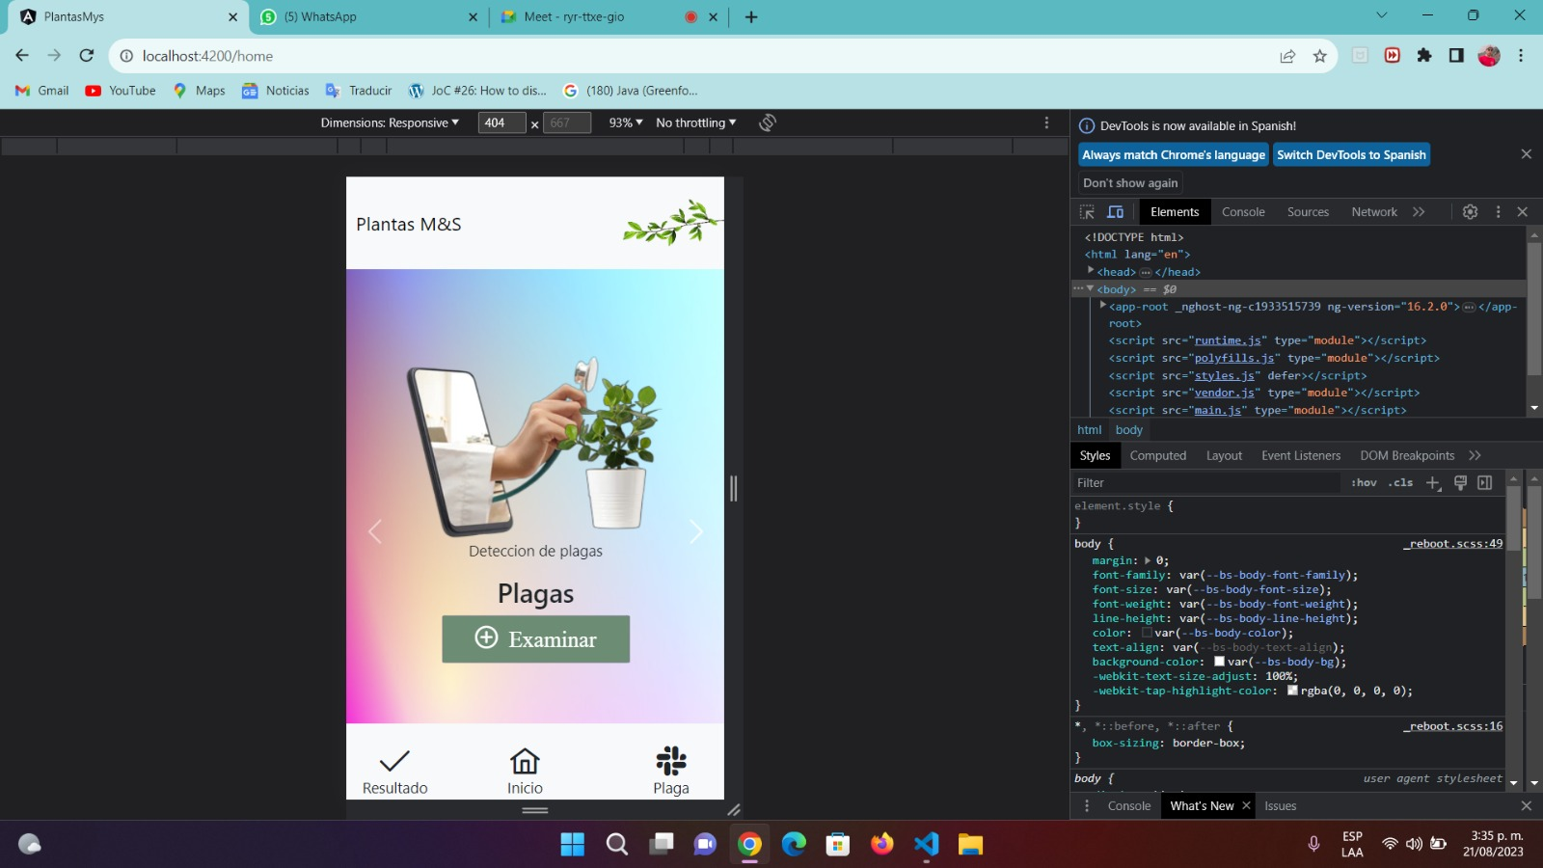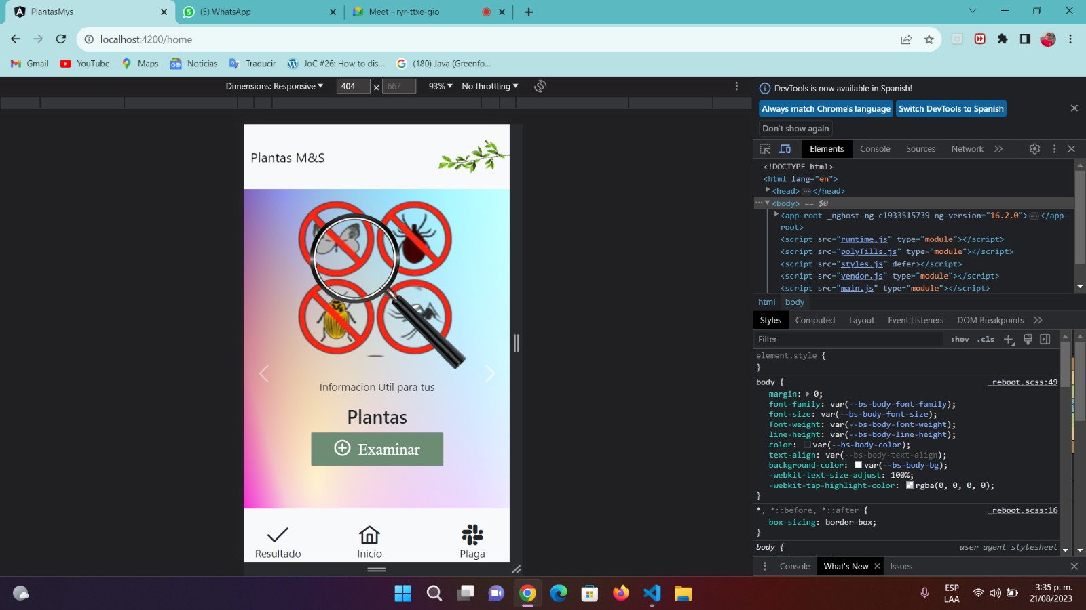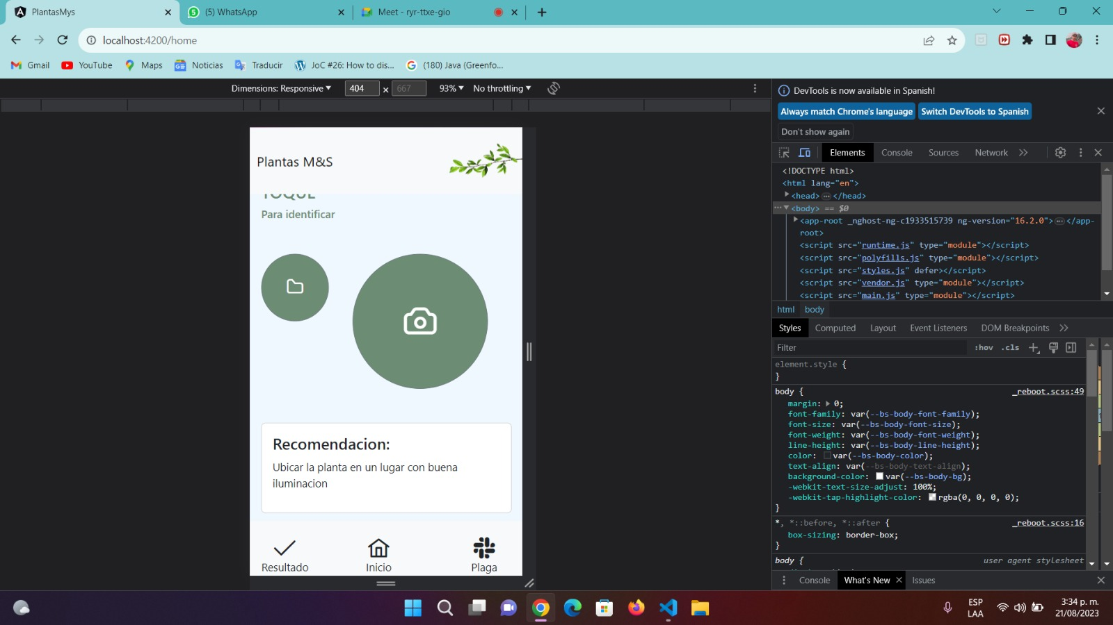

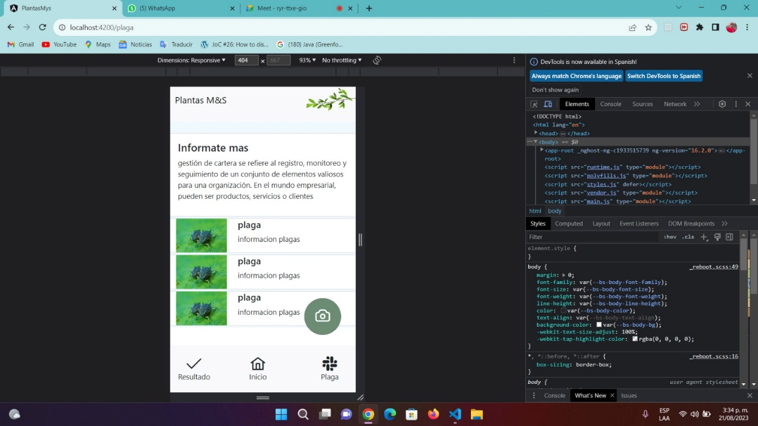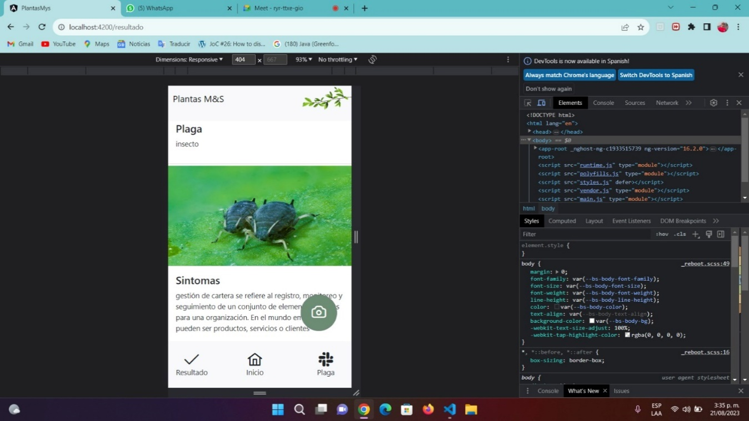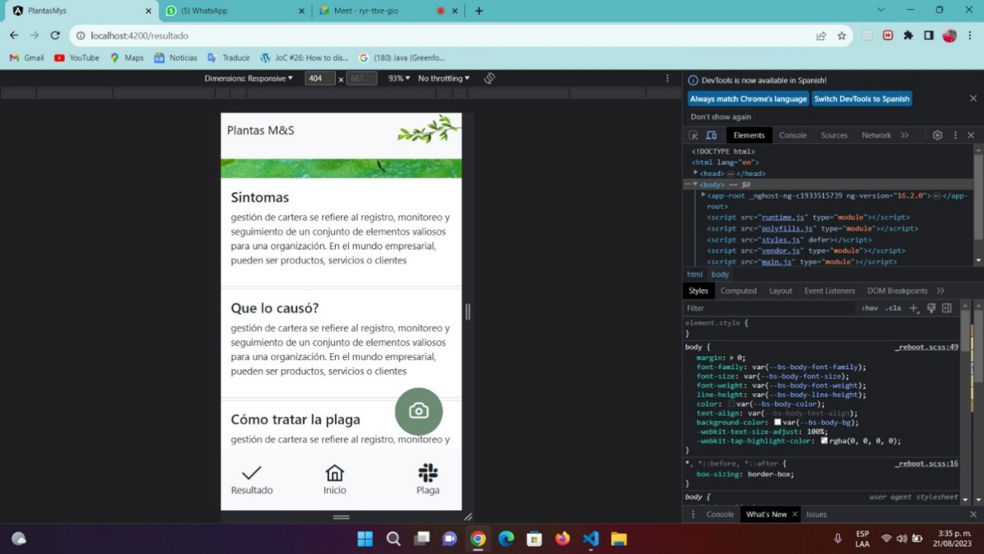

## Diseño de la arquitectura del sistema

La arquitectura se compone de tres componentes principales que trabajan juntos para proporcionar información sobre las plagas detectadas:

**Interfaz de Usuario :**

* Proporciona una interfaz atractiva y fácil de usar para los usuarios.
* Permite a los usuarios cargar imágenes de plantas ornamentales y ver su información.

**Integración de Componentes:**

* Se conecta la interfaz gráfica con el módulo de detección y de información.

**Visualización de Resultados:**

* Se muestra la imagen cargada por el usuario en la interfaz gráfica.
* Muestra el nombre de la plaga detectada.
* Utiliza el archivo CSV para acceder a la información asociada a la plaga y muestra los síntomas, causas y tratamiento.

**Flujo de Funcionamiento**

* El usuario carga una imagen de una planta ornamental a través de la interfaz de usuario.
* El módulo de detección carga el modelo entrenado en Tensor Flow, el módulo procesa la imagen, realiza una predicción y obtiene el nombre de la plaga detectada, utilizando el nombre de la plaga detectada, el módulo de detección consulta el archivo CSV que contiene la información sobre las plagas.
* Se obtiene la información relacionada con la plaga, como síntomas, causas y tratamiento, desde el archivo CSV.
* La interfaz muestra el nombre de la plaga detectada y la información asociada a la plaga obtenida del archivo CSV.
* El usuario ve la imagen y la información en la interfaz.

## Descripción de tecnologías y herramientas utilizadas

Angular

Visual Studio Code (IDE)

Jupyter Notebook

CSV (Datos)

## Diseño del modelo o base de datos utilizada

base de datos plana:



Uso de la Base de Datos plana:

1. Cargar estos datos en el notebook del entrenamiento.

2. Realizar la detección: Cuando se detecta una plaga y se tiene su nombre (por ejemplo, "acaro"), usamos ese nombre para buscar la información correspondiente en la tabla de Plagas.

3. Mostrar la información: Utilizamos el nombre de la plaga detectada para buscar y mostrar la información (nombre, tipo, síntomas, causas, tratamiento) de esa plaga específica.

# **Informe de implementación**

## Descripción del prototipo

Fase de Diseño Inicial:

* Se establecieron los objetivos clave del prototipo, que incluían la detección precisa de plagas, la presentación de síntomas, causas y tratamientos, y la usabilidad intuitiva para los usuarios, se decidió que el prototipo se basaría en tecnología de procesamiento de imágenes y análisis de datos para lograr estos objetivos.

Selección de Tecnologías:

* Para el análisis de imágenes y datos, se eligieron algoritmos de aprendizaje automático, específicamente redes neuronales convolucionales, debido a su capacidad para reconocer patrones complejos en imágenes.

## Integración de tecnologías y herramientas

Angular: Framework utilizado para crear la interfaz gráfica de usuario (GUI) de la aplicación.

Visual Studio Code (IDE): Entorno de desarrollo utilizado para escribir y gestionar el código de la aplicación Angular.

Jupyter Notebook: Utilizado con TensorFlow y Python para crear y ajustar tu modelo de detección.

CSV (Datos): Almacena la información sobre las plagas, incluyendo síntomas, causas y tratamientos.

# **Análisis y Resultados**

## Evaluación del prototipo

Aunque el prototipo presenta ventajas significativas, también se enfrenta a desafíos que requieren atención. Uno de estos desafíos es la necesidad de mejorar la precisión en la identificación de plagas, así como la implementación de una interfaz completa y funcional. La precisión en la identificación de plagas es de vital importancia para asegurar un diagnóstico preciso de las causas y la aplicación adecuada de tratamientos. Abordar esta mejora es esencial para evitar posibles recomendaciones inadecuadas. Por otro lado, el diseño actual del prototipo no logra demostrar de manera efectiva la funcionalidad del entrenamiento, lo que podría ser solucionado con un diseño más completo. Es importante tener en cuenta que debido a limitaciones de tiempo, no fue posible completar el prototipo según la idea originalmente planteada.

## Ventajas y desventajas de la solución

Ventaja de Solución:

* El sistema propuesto permite la detección temprana de plagas en las plantas, lo que ayuda a prevenir la propagación y los daños significativos a las plantas antes de que se conviertan en una amenaza grave.

Desventaja de Solución:

* La solución aún puede enfrentar limitaciones en términos de precisión de detección, esto puede resultar en falsos positivos o falsos negativos que afecten la confiabilidad de las detecciones.

# **Conclusiones y Trabajo Futuro**

Reflexiones Finales:

* La capacidad de detectar tres tipos de plagas representa un primer paso valioso hacia la protección de plantas en algunos hogares
* A pesar de los avances realizados en el desarrollo de nuestro prototipo, el sistema aún enfrenta ciertas limitaciones que influyen en su desempeño general y su capacidad para proporcionar resultados precisos y confiables, actualmente el prototipo muestra una precisión promedio de aproximadamente 0.56 (56%) en términos de detección de plagas, esta limitación puede ser atribuida a la complejidad de las características visuales y biológicas de las plagas.

Mejoras en Futuro:

* Mejora de la Precisión: El objetivo principal es aumentar la precisión de detección para minimizar falsos positivos y falsos negativos.
* Añadir más tipos de plagas a la base de datos del sistema, esto permitiría detectar y clasificar una gama más amplia de amenazas para las plantas.
* Integrar imágenes, para que pueda recibir imágenes de alta resolución de las hojas afectadas. Esto podría permitir una detección más precisa al analizar las características visuales de las plagas.
* Mejorar la interfaz para que tenga un enfoque centrado en la usabilidad y la estética, teniendo así un vínculo eficiente y atractivo entre los usuarios y la funcionalidad del sistema también para que aumente la confianza de los usuarios en la precisión y la eficacia.

# **Referencias Bibliográficas**

Acosta, M. B. (2019, octubre 28). Plagas y enfermedades de las plantas: listas y cómo eliminarlas. *ecologiaverde.com*. https://www.ecologiaverde.com/plagas-y-enfermedades-de-las-plantas-listas-y-como-eliminarlas-2312.html

*Áfidos*. (s/f). Orst.edu. Recuperado el 21 de agosto de 2023, de http://npic.orst.edu/pest/aphid.es.html

Bawden-Davis, P. J. (s/f). *Cómo identificar y controlar las plagas comunes en las plantas*. Gardentech.com. Recuperado el 21 de agosto de 2023, de https://www.gardentech.com/es/blog/pest-id-and-prevention/plant-pest-detective-identifying-common-plant-pests

J-Técnico Laboratorio Fertibox, Á. (2019, julio 6). Ácaros en los Cultivos. *fertibox*. https://www.fertibox.net/single-post/acaros-en-cultivos

*Las siete plagas de tu jard�n*. (s/f). Verdeesvida.es. Recuperado el 21 de agosto de 2023, de https://www.verdeesvida.es/tecnicas_y_cuidados_4/las_siete_plagas_de_tu_jardin_60

Sandoval Pillajo, A. L., Checa Cabrera, M. A., Díaz Vásquez, R. A., & Acosta Espinoza, J. L. (2021). Sistema experto para el diagnóstico y tratamiento de enfermedades y plagas en plantas ornamentales. *Revista Universidad y Sociedad*, *13*(3), 505–511. http://scielo.sld.cu/scielo.php?script=sci_arttext&pid=S2218-36202021000300505

# **Anexos**

* Proporcionar el código fuente del prototipo.
* Breve manual de usuario para entender el funcionamiento del prototipo.
* Documentación adecuada para dar continuidad al proyecto y permitir retomar el trabajo sobre el código.
* Presentación en diapositivas del proyecto.
* Breve video mostrando el prototipo en ejecución.